## Załacznik do umowy nr 2

GRZEGORZ HYŻY – LIGHTPLOT + MULTIMEDIA 2023 Syg. GH/2023/v1/L

Niniejszy dokument stanowi integralną część umowy oraz zawarte informacje by spełnić minimum umożliwiające artystom i obsłudze technicznej przeprowadzenie koncertu na właściwym poziomie artystycznym. Spełnienie poniższych założeń jest obowiązkowe i warunkuje prawidłowe wykonanie zobowiązań wynikających z umowy.

Proszę o dokładne zapoznanie się ze wszystkimi stronami dokumentu.

Prosimy o bezpośredni kontakt z realizatorem na minimum 14 dni przed koncertem w celu ustalenia szczegółów technicznych. Informacja o spełnieniu 100% rideru również jest mile widziana. Brak jakiegokolwiek kontaktu wiąże się z pełną akceptacją wymagań niniejszego rideru.

|  |  |  |
| --- | --- | --- |
| ***Realizator światła:***  *Artur „Żarów” Solmiński* | *+48 797 950 257* | [*artur.solminski@gmail.com*](mailto:artur.solminski@gmail.com) |
| ***Tour Manager:***  *Bartosz Woźniecki* | *+48 881 609 576* | [*bartek@krzywkowski.com*](mailto:bartek@krzywkowski.com) |

|  |  |  |  |
| --- | --- | --- | --- |
| **Urządzenia** | **Ilość** | **Mode/Soft** | **Zamienniki** |
| GrandMA2 Light | 1 | Min. 3.9.60.4 | MA2 Full Size MA3 Full size MA3 light  - **nie akceptujemy modelu**  **ultra light oraz wingów z onPC** |
| Robe Mega Pointe | 12 | Mode: 1 | - Lampa podobnej klasy |
| Robin 600/800 | 7 | Mode: 3 | - Lampa typu WASH podobnej klasy |
| Clay Paky Aleda B-Eye K20 | 6 | Mode: Shape | - CP Aleda B-Eye K10 / K25 |
| MARTIN MAC Quantum Profile | 4 | Mode: Extended | - Lampa typu SPOT podobnej klasy |
| SGM P-5 | 5 | Mode: RGBW | - naświetlacz podobnej klasy |
| Molefay 4 Lite | 4 | - | - mogą być ledowe |
| Fog / Haze + Fan | 2+2 | - | - mile widziany oryginalny płyn |

**Urządzenia** – wszystkie ewentualne zmiany w urządzeniach powinny być konsultowane z realizatorem zespołu. Ilość nie podlega negocjacjom. Urządzenia powinny być w pełni

sprawne, mieć zgodność parametrów (color, gobo, itd.). Wszystkie urządzenia powinny być zainstalowane według planu oraz zabezpieczone linką „safety”. Zastrzegamy sobie prawo do ewentualnych korekt po przyjeździe. Nie akceptujemy chińskich, itp. zamienników urządzeń.

Ilość urządzeń przewidziana jest dla standardowych scen nie większych niż 12m x 10m – w

przypadku większej sceny zapotrzebowanie może ulec zmianie.

**Multimedia** – Ekran LED min. 5mm, zainstalowany według niniejszego rideru. Prosimy o

zapewnienie złącza HDMI, backupowej przejściówki USB-C -> HDMI, miejsca na laptop oraz 3 wolnych obwodów nieregulowanych 230V 10A na FOHu przy stanowisku realizatora światła. Dioda powinna być zbudowana według planu, jej ilość i wymiary nie podlegają negocjacji.

**Konsoleta** - powinna być w pełni sprawna (każdy ekran, fader, encoder itd.). Nie akceptowalne są wingi z onPC , wersje ultra-light oraz seria MA1.

W przypadku braku w/w urządzeń lub konsolety istnieje możliwość wypożyczenia ich od zespołu. W tym celu proszę o kontakt z realizatorem zespołu na minimum 14 dni przed koncertem. Późniejszy kontakt nie gwarantuje dostępności sprzętu.

**Scena** – Powierzchnia użytkowa sceny dla backline’u zespołu nie może być mniejsza niż 10m x 12m. Całkowity rozmiar sceny określa rider oświetleniowy. Scena musi być stabilna, pozbawiona nierówności, z dobrze oznaczonymi krawędziami, oraz posiadać barierki zabezpieczające tył i boki. Schody prowadzące na scenę powinny być nie węższe niż 2 metry, stabilne, oznaczone żółtą taśmą fluorescencyjną, oświetlone oraz wyposażone w

poręcze. Konstrukcja sceny musi być pozbawiona wszelkich defektów oraz być stabilna na całej powierzchni. Wszystkie konstrukcje techniczne sceny muszą posiadać wszystkie

niezbędne atesty. Wszelkie łączenia konstrukcyjne, gwoździe, śruby muszą być usunięte z powierzchni sceny. Scena w chwili przyjazdu ekipy technicznej musi być czysta i osuszona, a w razie potrzeby na bieżąco czyszczona i osuszana na prośbę Stage Managera lub obsługi technicznej Zespołu.

Podczas koncertu tył oraz boki sceny muszą być osłonięte czarnym nieprześwitującym

materiałem. Minimalna wysokość okna sceny to 6,5m od podestu. W oknie sceny nie mogą znajdować się żadne bannery, reklamy sponsorskie, neony, czy inne elementy graficzne scenografii, które mogą przeszkadzać w realizacji światła podczas koncertu. Nie dopuszczalne są jasne kolory dachu sceny (żółty, biały, itp.)

UWAGA!

W tle sceny oraz najbliższej przestrzeni nie mogą być włączone żadne inne punkty świetlne mogące zakłócić realizację światła (latarnie miejskie, balony, karuzele, itp.) Prosimy szefa ekipy technicznej światła, bądź stage managera danej sceny o zwrócenie na to uwagi po

przyjeździe na montaż i ewentualne niezwłoczne poinformowanie o tym organizatora, tak by był czas na reakcje. Metalowe elementy sceny (dach, trawersy, podesty) muszą być

połączone przewodem uziemiającym o odpowiednim wg SEP przekroju do instalacji prądowej zasilającej technikę sceniczną. Nie istnieje odstępstwo od tego zapisu. Brak uziemienia skutkować może, nierozpoczęciem próby lub odwołaniem koncertu.

Bezpieczeństwo zarówno zespołu, techniki zespołu, jak i ekip technicznych organizatora i

innych osób korzystających ze sceny jest priorytetowe.



**Konstrukcje –** Każda następna kratownica musi być opuszczona niżej względem poprzedniej tak żeby wyszła równa kaskada. Zastrzegamy sobie prawo do ewentualnych poprawek w wysokościach po przyjeździe ekipy technicznej. wszelkiego typu wciągniki łańcuchowe użyte do podwieszenia systemów oświetlenia i nagłośnienia powinny być odpowiednio zabezpieczone.

Wszelkie podwieszenia muszą być zrealizowane za pomocą odpowiedniej wielkości szekli i pasów typu Steelflex ( nie zwykłe parciane pasy).

* Wciągarki łańcuchowe ręczne z odpowiednimi atestami mogą wisieć bez dodatkowego zabezpieczenia liną stalową
* Wciągarki łańcuchowe typu D8+ z odpowiednimi i aktualnymi atestami mogą wisieć bez dodatkowego zabezpieczenia linią stalową
* Wciągarki łańcuchowe typu D8 z odpowiednimi i aktualnymi atestami zarówno wg prawa europejskiego jak i polskiego MUSZĄ być zabezpieczone dodatkową liną stalową (najlepiej dead hang).

**Follow Spot** – W przypadku sceny z wybiegiem proszę zapewnić follow spot o mocy odpowiedniej dla odległości sceny wraz z operatorem. Jeśli stanowisko operatora znajduje się poza możliwością bezpośredniego kontaktu z realizatorem światła, prosimy o zapewnienie łączności intercom. Jeśli scena nie ma wybiegu, follow spot nie jest wymagany.

**FOH -** Musi być zbudowany ze stabilnej, bezpiecznej konstrukcji, zgodnie z zasadami BHP, wyposażony w plandeki, które zapewniają odpowiednią ochronę przed warunkami atmosferycznymi. Stanowisko realizatora musi być ustawione w osi sceny oraz zainstalowane na taką wysokość aby realizator miał pełne pole widzenia sceny (ponad głowami publiczności). Nie akceptujemy zwykłych, niskich, lekkich namiotów stojących na poziomie publiczności. Podczas prób oraz koncertu wymagane są obecne osoby znające system oświetlenia oraz multimediów na danym koncercie. Cały system powinien być sprawdzony, sprawny i gotowy do pracy na przyjazd ekipy technicznej zespołu.

**Podesty –** Prosimy o zapewnienie podestów pod backline oraz bezpiecznej przestrzeni w celu schowania ich podczas innych koncertów. Wymiary podane są w plocie poniżej i nie ulegają zmianie. Wszelkie ustalenia dotyczące podestów proszę omawiać ze stage managerem

zespołu.

**Scenografia -** Zespół przywozi własne elementy scenografii. W czasie całej instalacji i próby zespołu niezbędna jest jedna osoba do pomocy instalacji scenografii. Prosimy o przygotowanie oraz obsługę odpowiedniej ilości punktów obwodów nieregulowanych 230V 16A oraz dmx. Dla wszystkich urządzeń scenografii zespołu prosimy o przygotowanie jednej, wspólnej, niezależnej linii dmx.

Wymaga się agregatu o odpowiedniej mocy, który pozwoli bez problemów zasilić wszystkie podłączone do niego urządzenia, wraz z urządzeniami zespołu, nawet w tzw.peaku.

|  |
| --- |
|  |
| **Symbol Name Count Notes Robin MegaPointe 12 Mode: 1**  **Robin LEDWash 600 7 Mode: 3**  **MAC Quantum Profile 4 Mode: Extended 16 bit**  **Aleda K20 6 Mode: Shapes**    **P-5 5 Mode: RGBW**  **Molefay Four Light 4** |
| **Production** |
| GRZEGORZ HYŻY |
| **Lighting Designer** |
| Artur Żarów Solmiński |
| **Contact** |
| +48 797-950-257  [artur.solminski@gmail.com](mailto:artur.solminski@gmail.com) |
| **Drawing Title** |
| Lightplot Front View |
|  |

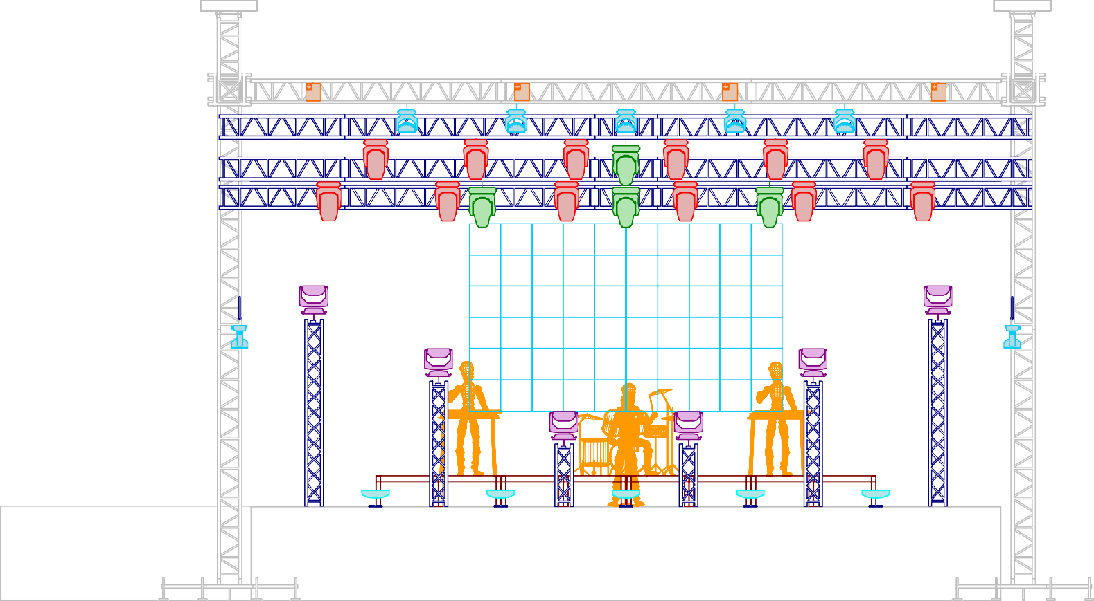

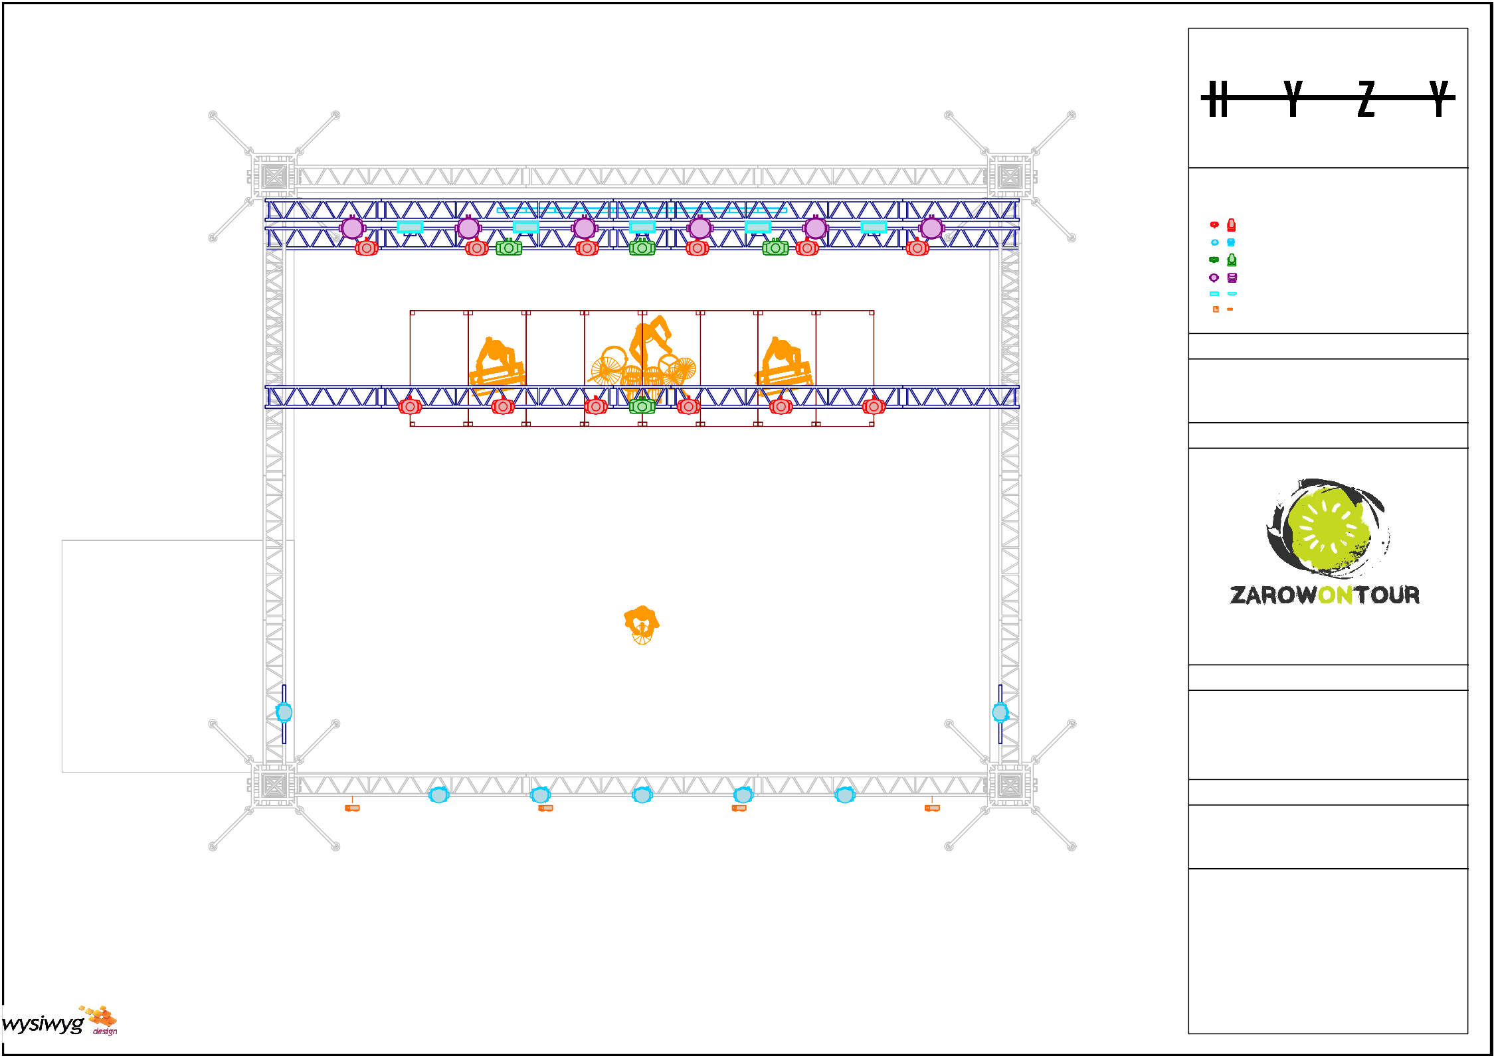

|  |  |  |
| --- | --- | --- |
| **Symbol Name** | **Count** | **Notes** |
| **Robin MegaPointe** | **12** | **Mode: 1** |
| **Robin LEDWash 600** | **7** | **Mode: 3** |
| **MAC Quantum Profile** | **4** | **Mode: Extended 16 bit** |
| **Aleda K20** | **6** | **Mode: Shapes** |
| **P-5** | **5** | **Mode: RGBW** |
| **Molefay Four Light** | **4** |  |

**Production**

# GRZEGORZ HYŻY

**Lighting Designer**

## Artur Żarów Solmiński

**Contact**

## +48 797-950-257

[artur.solminski@gmail.com](mailto:artur.solminski@gmail.com)

**Drawing Title**

## Lightplot Top View

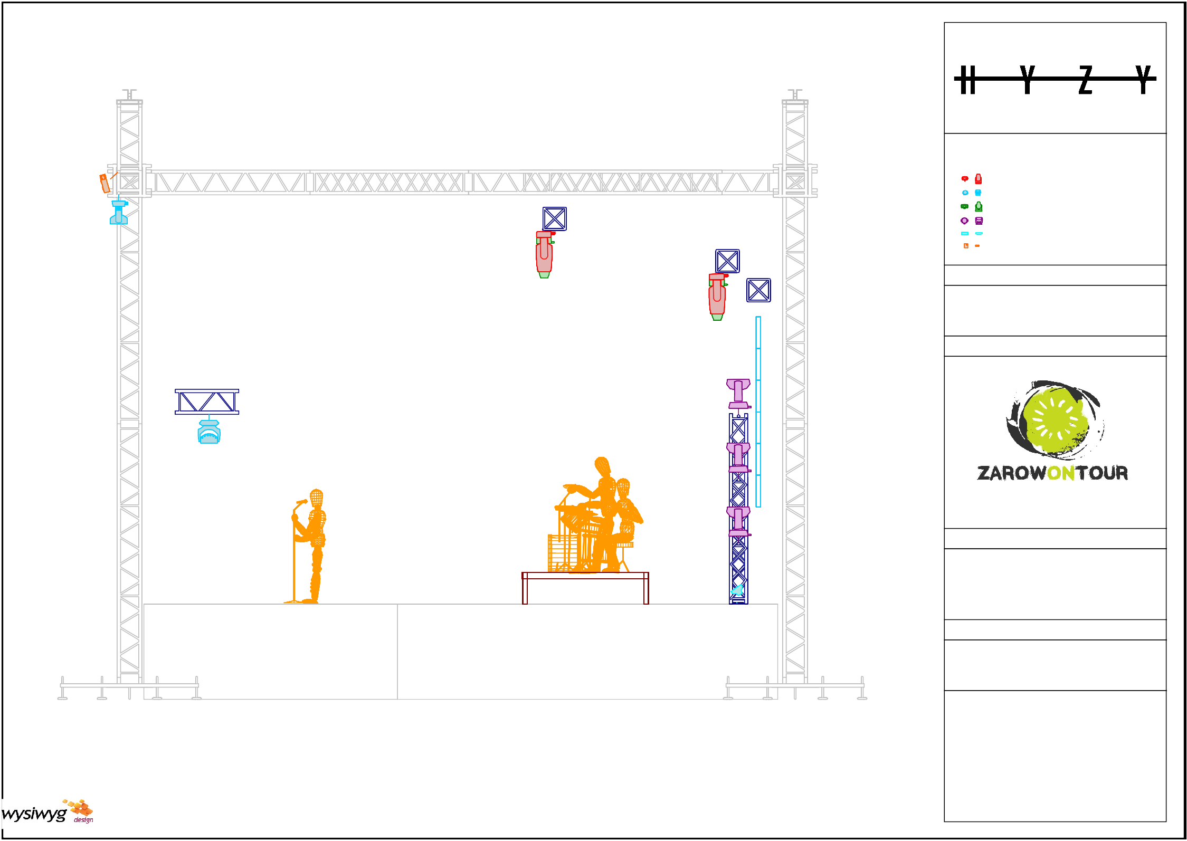

|  |  |  |
| --- | --- | --- |
| **Symbol Name** | **Count** | **Notes** |
| **Robin MegaPointe** | **12** | **Mode: 1** |
| **Robin LEDWash 600** | **7** | **Mode: 3** |
| **MAC Quantum Profile** | **4** | **Mode: Extended 16 bit** |
| **Aleda K20** | **6** | **Mode: Shapes** |
| **P-5** | **5** | **Mode: RGBW** |
| **Molefay Four Light** | **4** |  |

**Production**

# GRZEGORZ HYŻY

**Lighting Designer**

## Artur Żarów Solmiński

**Contact**

## +48 797-950-257

[artur.solminski@gmail.com](mailto:artur.solminski@gmail.com)

**Drawing Title**

## Lightplot Side View

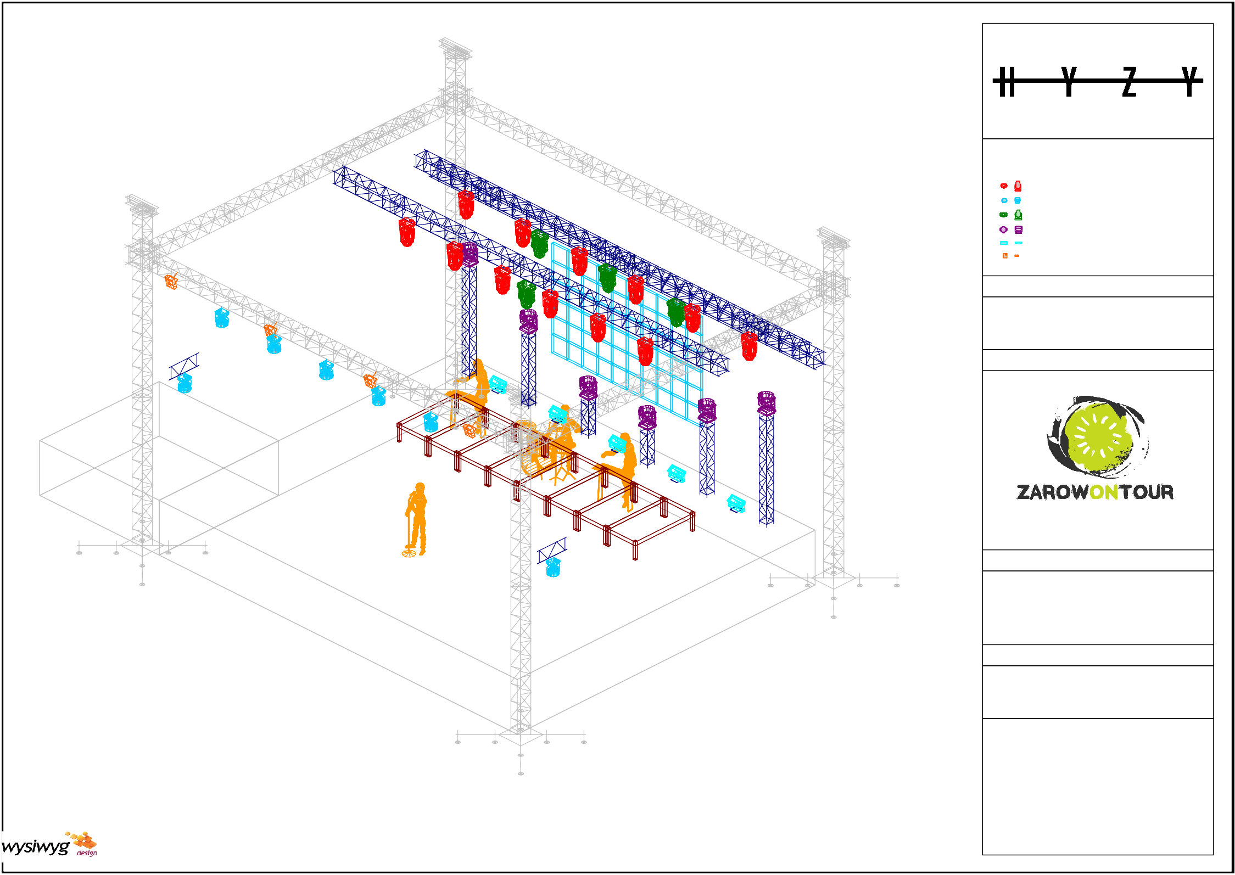

|  |  |  |
| --- | --- | --- |
| **Symbol Name** | **Count** | **Notes** |
| **Robin MegaPointe** | **12** | **Mode: 1** |
| **Robin LEDWash 600** | **7** | **Mode: 3** |
| **MAC Quantum Profile** | **4** | **Mode: Extended 16 bit** |
| **Aleda K20** | **6** | **Mode: Shapes** |
| **P-5** | **5** | **Mode: RGBW** |
| **Molefay Four Light** | **4** |  |

**Production**

# GRZEGORZ HYŻY

**Lighting Designer**

## Artur Żarów Solmiński

**Contact**

## +48 797-950-257

[artur.solminski@gmail.com](mailto:artur.solminski@gmail.com)

**Drawing Title**

## Lightplot Iso View





6.00m

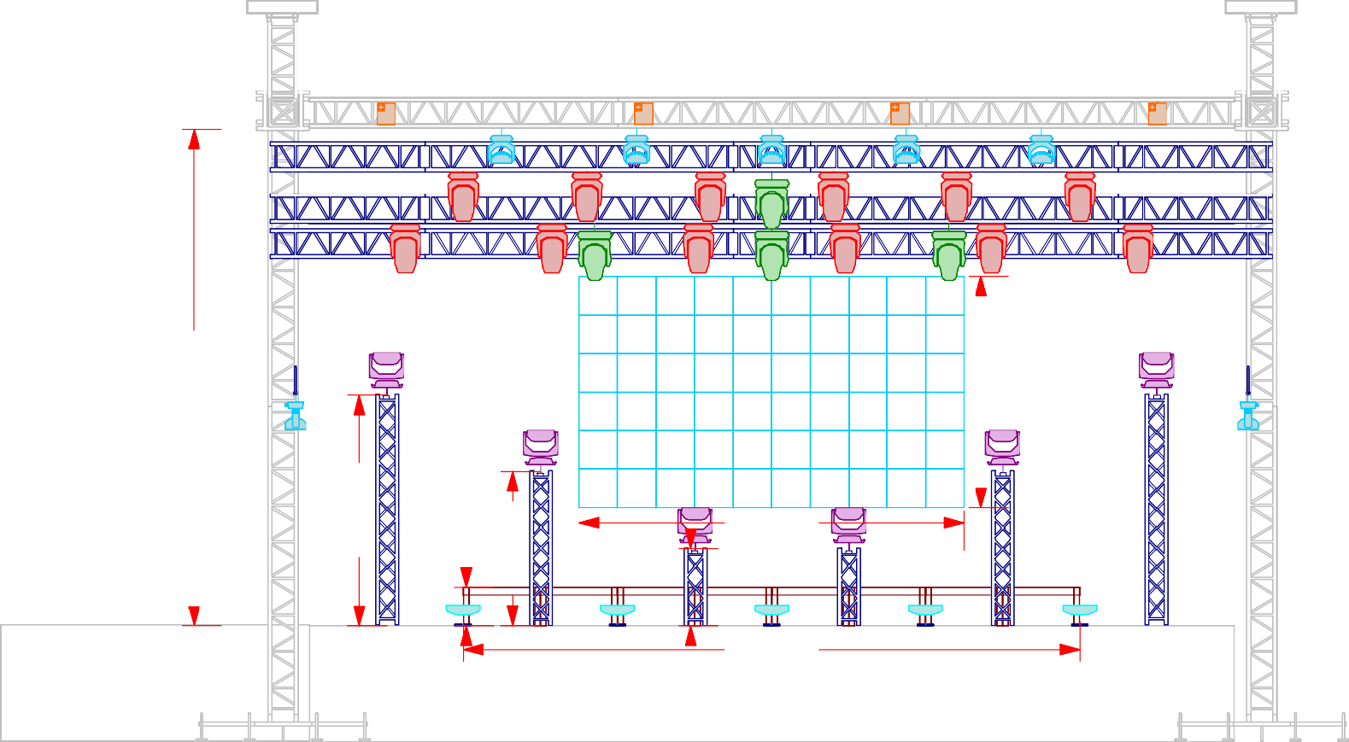

5.00m

8.00m

0.00m

9.00m 8.50m 8.00m 7.50m 7.00m 6.50m 6.00m 5.50m 5.00m 4.50m 4.00m 3.50m 3.00m 2.50m 2.00m 1.50m 1.00m 0.50m

1.50m

0.50m

2.00m

1.00m

5.50m

5.00m

4.50m

4.00m

3.50m

3.00m

2.50m

2.00m

1.50m

1.00m

0.50m

0.00m

0.50m

1.00m

1.50m

2.00m

2.50m

3.00m

3.50m

4.00m

4.50m

5.00m

5.50m

6.00m

9.50m

3.00m

6.50m

3.00m

|  |
| --- |
|  |
|  |
| **Production** |
| GRZEGORZ HYŻY |
| **Lighting Designer** |
| Artur Żarów Solmiński |
| **Contact** |
| +48 797-950-257  [artur.solminski@gmail.com](mailto:artur.solminski@gmail.com) |
| **Drawing Title** |
| Dimensions Front View |
|  |



|  |
| --- |
|  |
|  |
| **Production** |
| GRZEGORZ HYŻY |
| **Lighting Designer** |
| Artur Żarów Solmiński |
| **Contact** |
| +48 797-950-257  [artur.solminski@gmail.com](mailto:artur.solminski@gmail.com) |
| **Drawing Title** |
| Dimensions Top View |
|  |



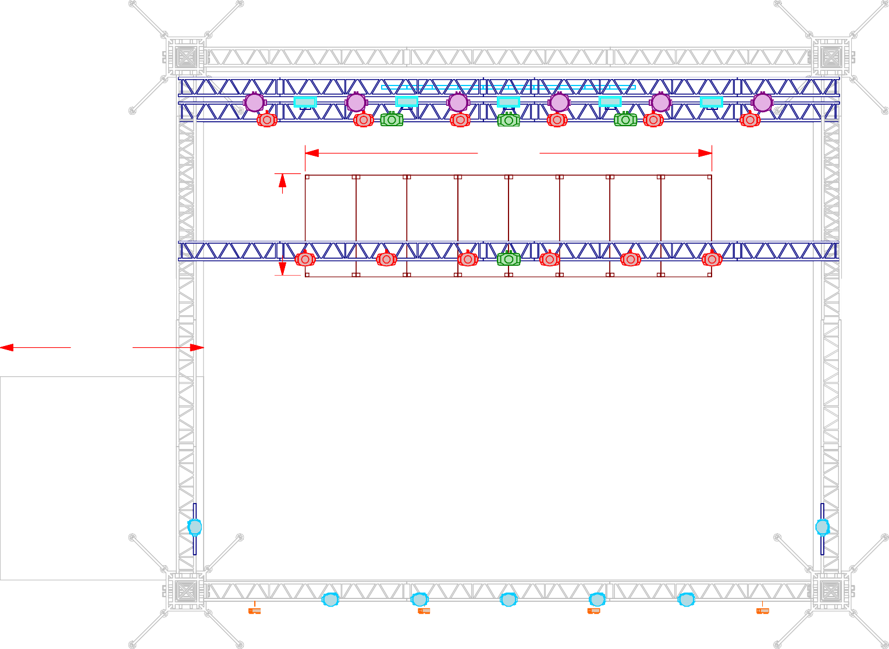

8.00m

4.00m

4.00m

2.00m